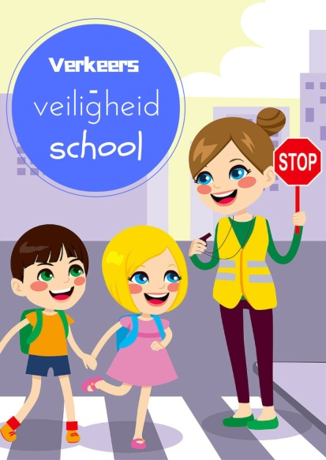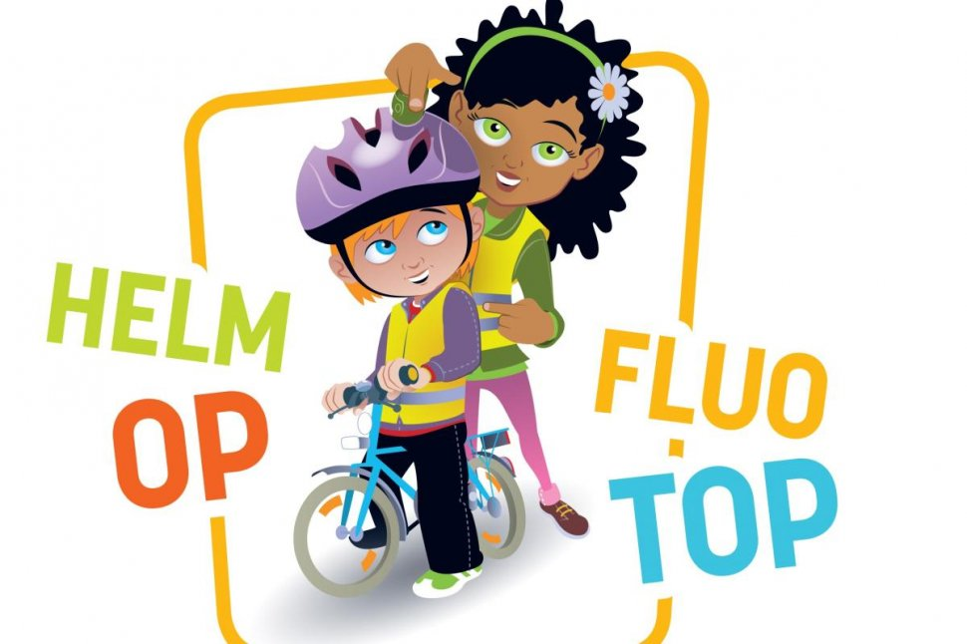

Enquête verkeersveiligheid

op school

Pastoorstraat en Baljuwstraat Reningelst

Mei 2021

Ouderraad VBS De Zonnewijzer – Reningelst

# Inleiding

In de week van 17 t.e.m. 21 mei 2021 willen we met de ouderraad extra aandacht voor de verkeersveiligheid rondom de school.

We hebben daarom enkele acties op poten gezet, zowel voor de ouders als voor de kinderen.

Eén ervan is polsen hoe de ouders én de leerlingen, de verkeerssituatie in de Pastoorstraat en Baljuwstraat beleven net voor en na schooltijd.

Via de school werd een enquête meegegeven aan alle ouders met een 16-tal vragen. Omdat we ervan overtuigd zijn dat sommige antwoorden leeftijdsafhankelijk zijn, hebben we de vragenlijst zo opgesteld dat er drie antwoordmogelijkheden zijn, afhankelijk van de leeftijd en dus ook de school van uw kind(eren):

* Pastoorstraat – kleuterklas
* Pastoorstraat – 1ste en 2de leerjaar
* Baljuwstraat – 3de t.e.m. 6de leerjaar

De kinderen uit de lagere school kregen een kindvriendelijke enquête en vulden die in de klas in, onder begeleiding van een juf.

De ingevulde enquêtes werden ingevuld tussen 10 en 12 mei 2021.

# Vragenlijst leerlingen en resultaten

## Vragenlijst leerlingen



## Algemene gegevens leerlingen

In totaal vulden 106 leerlingen (lln) uit de lagere school de enquête in. Het aantal lln per klas vindt u hieronder weergegeven.

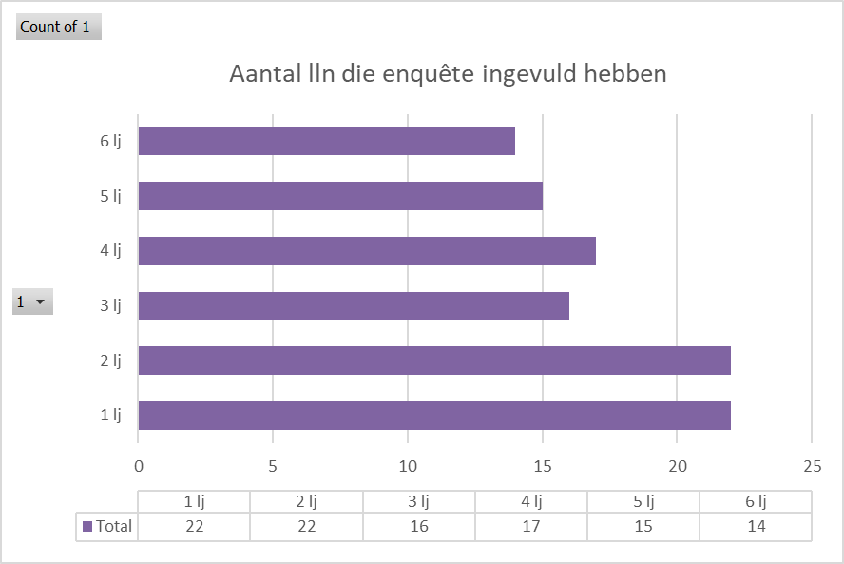

Hoe jonger de lln uit het lager, hoe groter de kans op broers of zussen in de kleuterklas. Dit is belangrijk om te zien hoe ze naar school komen in de verdere vragen. De lln van het 1ste en 2de leerjaar gaan namelijk naar dezelfde school als de kleuters, in de Pastoorstraat. De lln van het 3de t.e.m. het 6de leerjaar gaan naar school in de Baljuwstraat.

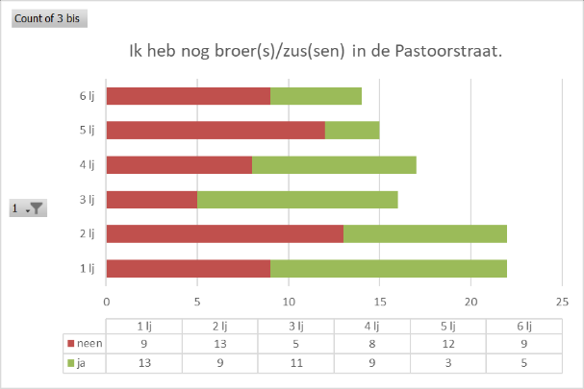

## Detailresultaten enquête leerlingen

Uit vraag 5 kunnen we afleiden dat 74% van de kinderen (meestal) **met de auto naar school** komt. Gelukkig geven 26% van de ondervraagde lln uit de lagere school wel aan dat ze niet met de auto naar school komen, maar wel te voet, met de fiets, de step,… Zoals verwacht komen de oudere lln vaker op een alternatieve manier naar school.

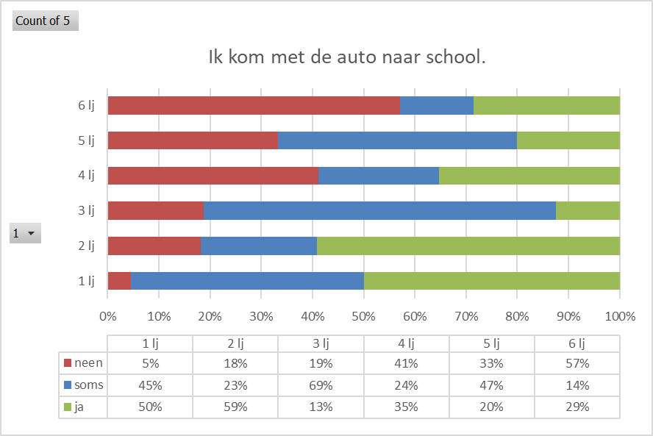

We stelden ook de vraag of de lln (soms) **een stukje te voet, met de fiets of de step naar school komen**. Daarmee wilden we nagaan of de ouders hun kinderen niet vlak voor de schoolpoort afzetten ’s morgens, maar hen het laatste stukje alleen naar school laten gaan. Uit de resultaten blijkt duidelijk dat vanaf het derde leerjaar heel wat ouders hun kinderen dit laten doen. Van die groep zijn er zelfs 23, waarvan 4 lln uit het 5de en 6de leerjaar, die dit met een broer of zus uit de Pastoorstraat doen.

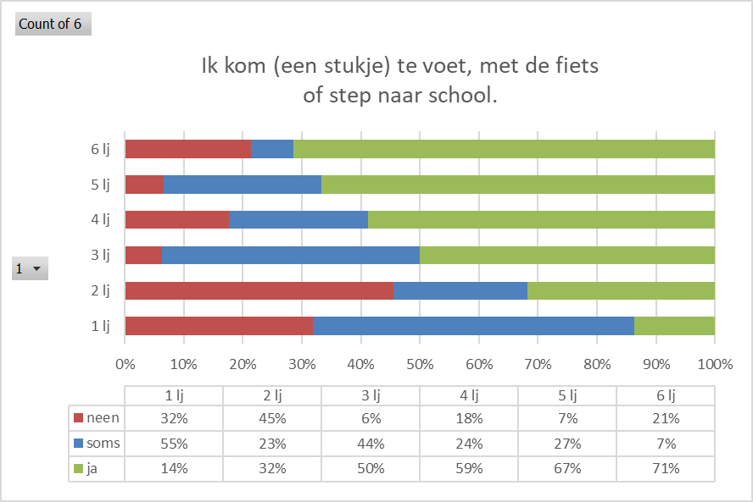

Iets meer dan helft van de lln maakt ook dagelijks, of af en toe, gebruik van de **buitenschoolse opvang**: 54% van de ondervraagde lln geeft dit aan. De buitenschoolse opvang bevindt zich in de Pastoorstraat, vlak voor de school, en de lln worden met de rij van de opvang naar school gebracht en ook na school met de rij terug afgehaald door de begeleiders van de opvang. Deze kinderen worden dus niet vlak voor of naschooltijd gebracht of opgehaald, wat de verkeersdrukte al wat doet verminderen tijdens de piekuren.

Op de vraag of er lln zijn die gebruik maken van de **schoolrij**, die tot aan het dorpsplein gaat, dan zien we dat slechts 31% daar (soms) gebruik van maakt. Vooral de jongste lln gebruiken de rij.

Wanneer gepolst wordt naar het fungehalte van de schoolrij, dan zijn het vooral de kinderen uit het eerste leerjaar die dit wel leuk vinden. De oudsten vinden de schoolrij niet meer zo plezant.

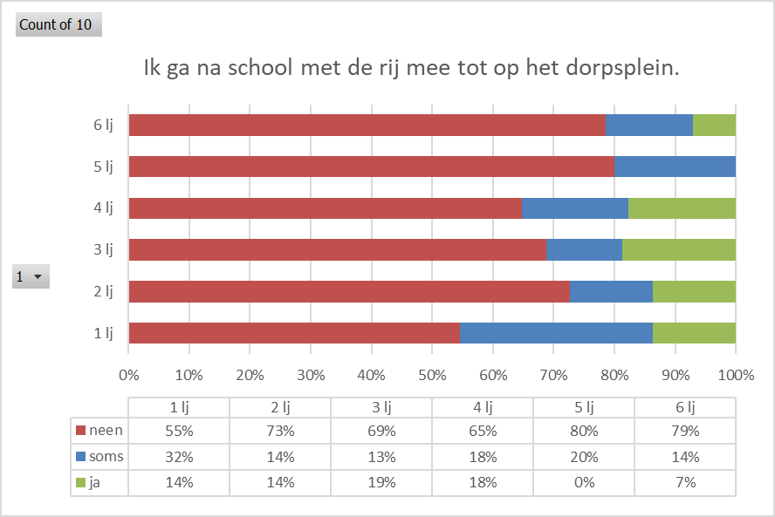 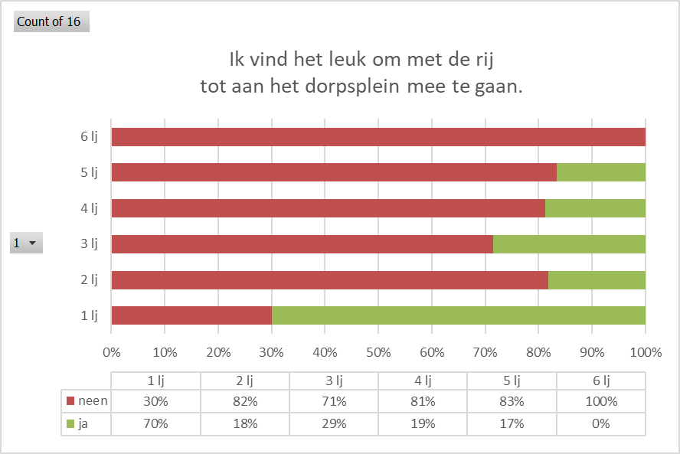

Het gebruik van de schoolrij heeft nochtans enkele voordelen:

* De drukte van wagens aan de schoolpoort vermindert als de kinderen mee gaan tot op het dorpsplein. Minder verkeer aan de schoolpoort = hogere verkeersveiligheid.
* De ouders staan ook niet met te veel aan de schoolpoort zodat het minder druk is aan de poort zelf.
* Je kan rustiger én regelmentair parkeren want op het dorpsplein, Heuvellandseweg, parking Rookop zijn er heel wat parkeerplaatsen beschikbaar.
* De kinderen zijn sneller bij hun ouders want de schoolrij vertrekt als eerste na schooltijd. De ouders die aan de schoolpoort staan te wachten, kunnen pas hun kind(eren) ophalen als de schoolrij vertrokken is.
* Je kan sneller terug vertrekken met je auto want je hoeft niet door de drukke schoolomgeving te rijden met je wagen.

We stelden de lln ook wat vragen hoe zij **verkeersveiligheid aanvoelen**. Zo geeft 95% van de lln aan dat ze weten waar ze **veilig kunnen oversteken** en weet 92% waar ze **veilig kunnen stappen** op weg naar school. Desalnietemin voelt slechts 83% van de lln zich **veilig op weg naar school**. Vooral de kinderen uit het eerste en tweede leerjaar zijn soms bang onderweg naar school.

Ook de ouders vinden het niet altijd veilig genoeg om de kinderen alleen (of met broer of zus) naar school te laten komen. 41% van de ondervraagde lln denkt dat hun ouders er niet gerust in zijn als ze alleen naar school komen.

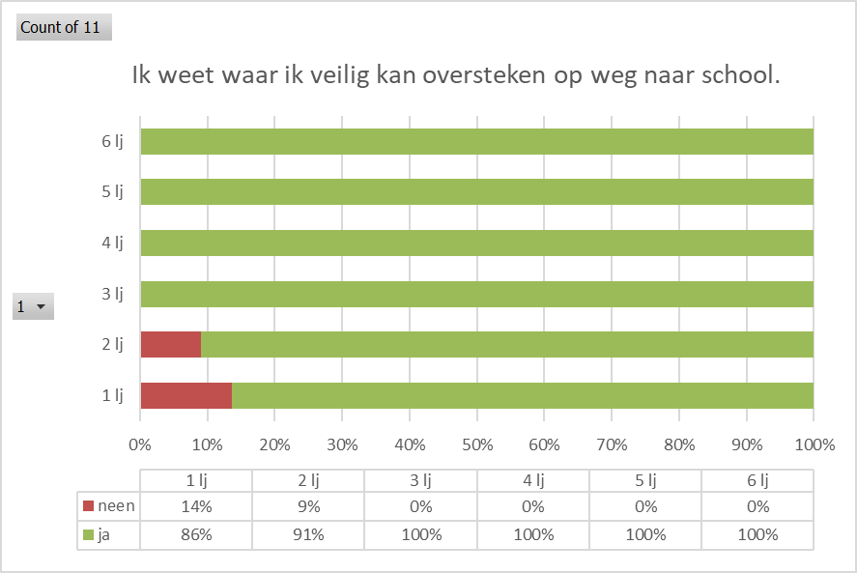 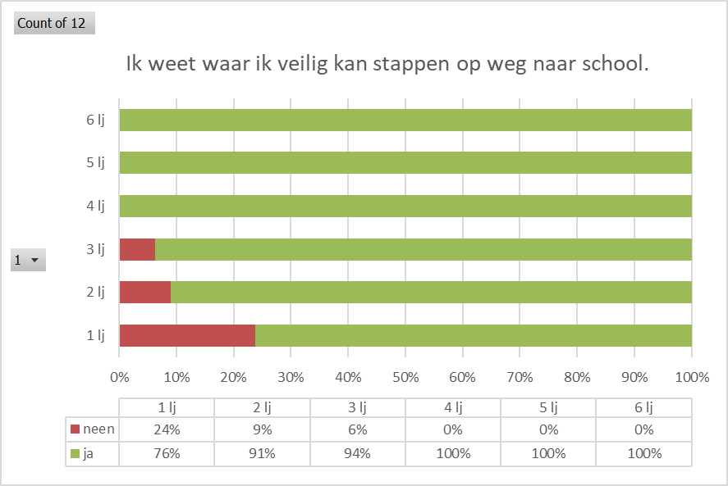

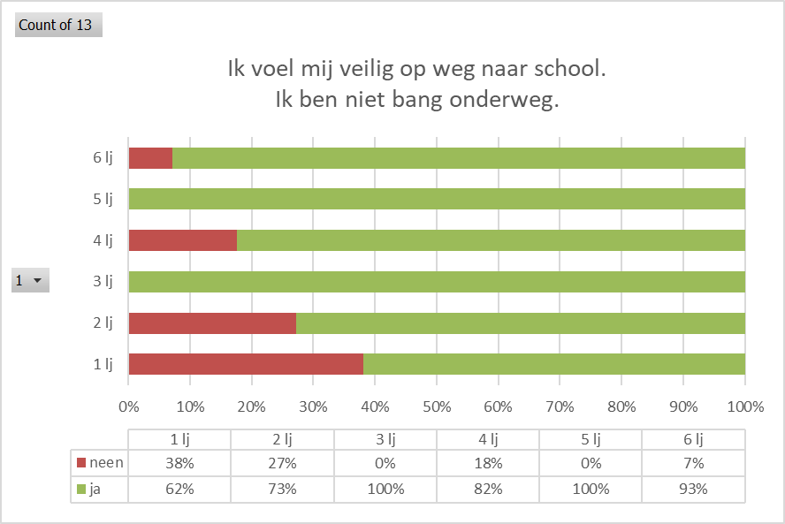 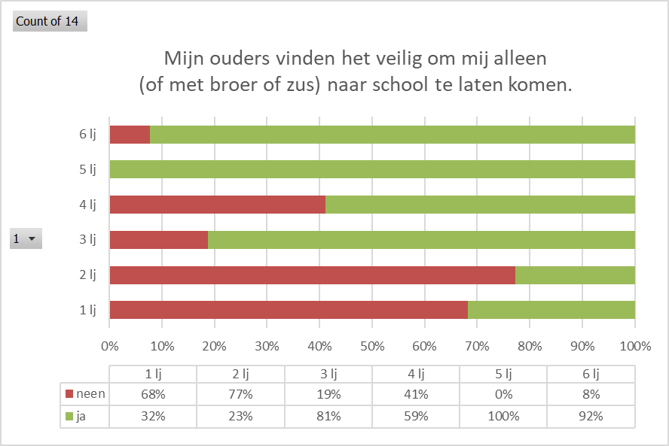

## Opmerkelijkheden leerlingen enquête

Heel wat kinderen weten waar ze veilig kunnen oversteken en stappen maar door de huidige situatie laten niet alle ouders toe hun kinderen een (stukje) alleen naar school te laten gaan.

Hoe ouder de lln worden hoe meer ze op een alternatieve manier naar school komen en hoe minder fijn ze het vinden om met de rij mee te gaan.

De meeste van de kinderen vinden het zelfs niet erg om een stukje te wandelen mocht de auto wat verder geparkeerd staan.

# Vragenlijst ouders en resultaten

## Vragenlijst ouders



## Algemene gegevens ouders

79 ingevulde enquêtes mochten we terug ontvangen. Deze zijn representatief voor 130 lln:

* 48 kleuters
* 37 kinderen 1ste en 2de leerjaar
* 45 kinderen 3de t.e.m. 6de leerjaar

## Detailresultaten enquête ouders

De ouders geven aan dat 82% van de kinderen (soms) **met de auto naar school** worden gebracht. Slechts 10% van de kleuters komt zonder auto naar school. Op de vraag of hun kind(eren) **te voet, met de fiets of de step naar school komen**, dan zijn de percentages voor ‘ja’ en ‘soms’ wel hoger, wat voor ons betekent dat niet alle kinderen vlak voor de schoolpoort afgezet worden en dat de wagen dus wat verder geparkeerd wordt, wat alvast een positief gegeven is.

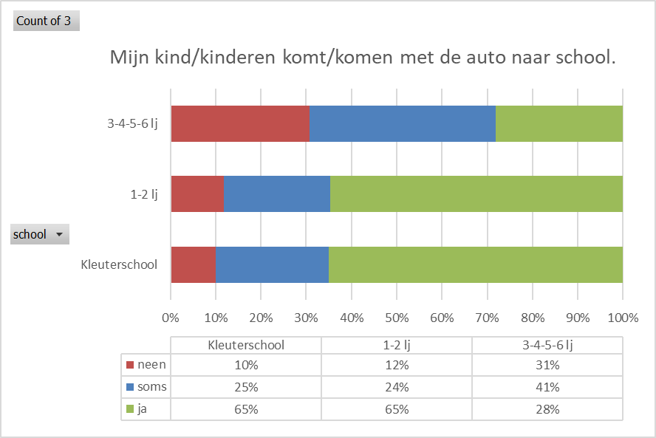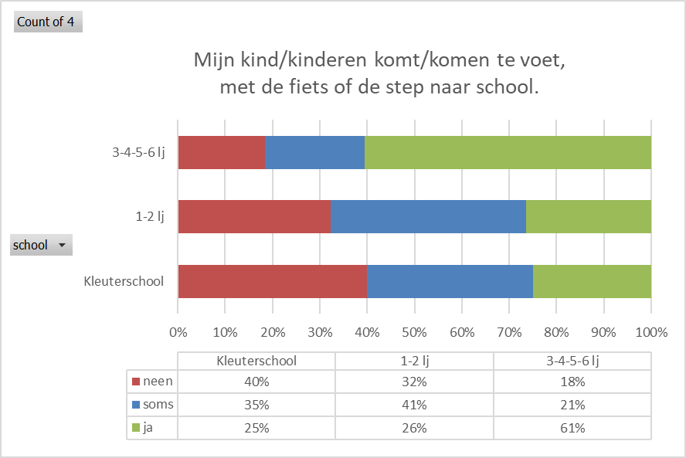

Vanaf het derde leerjaar gaat 75% van de kinderen wel eens **alleen naar school**. Slechts 20% van de kinderen **maakt (soms) gebruik van de rij**.

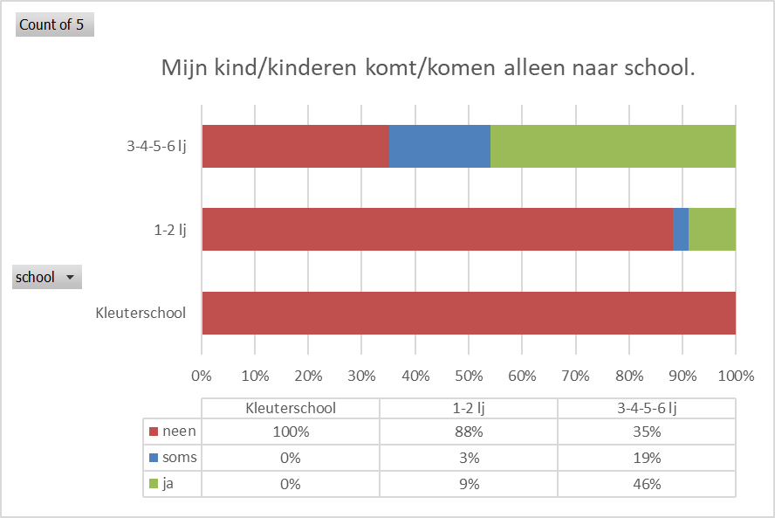 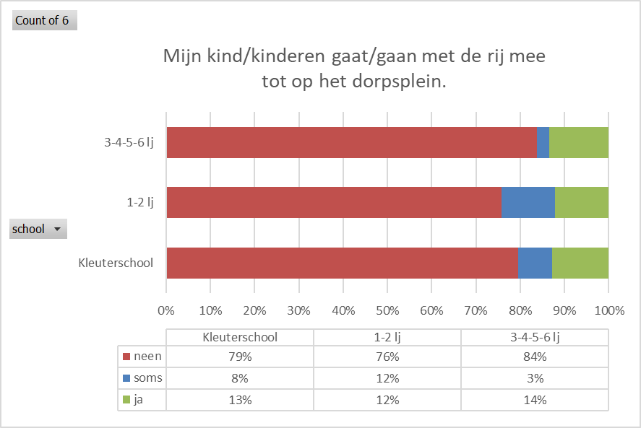

62% van de ondervraagde ouders geeft aan dat hun kinderen (soms) naar de **buitenschoolse opvang** gaat.

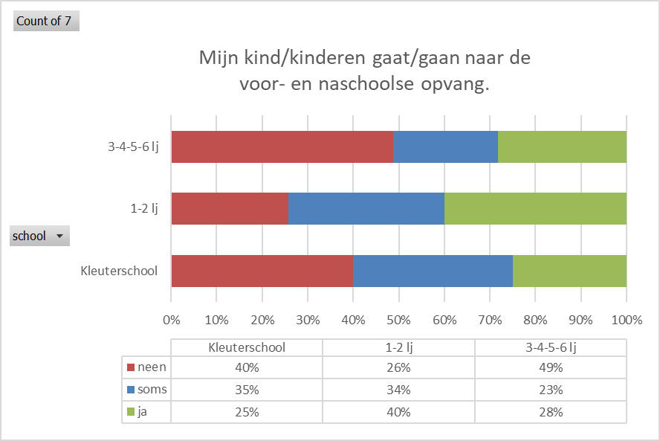

I.v.m. **de schoolrij tot aan het dorpsplein** een opvallend resultaat:

* 15 ouders antwoorden dat hun kinderen (soms) mee gaan met rij. Dit komt overeen met 22 kinderen die nu (soms) gebruik maken van de schoolrij.
* 54 ouders geven wel aan dat het gebruik van de rij gemakkelijk is en veilig. Stel dat deze ouders hun kind(eren) met de rij zou(den) laten meegaan tot op het dorpsplein, dan komt dit overeen met 95 kinderen!

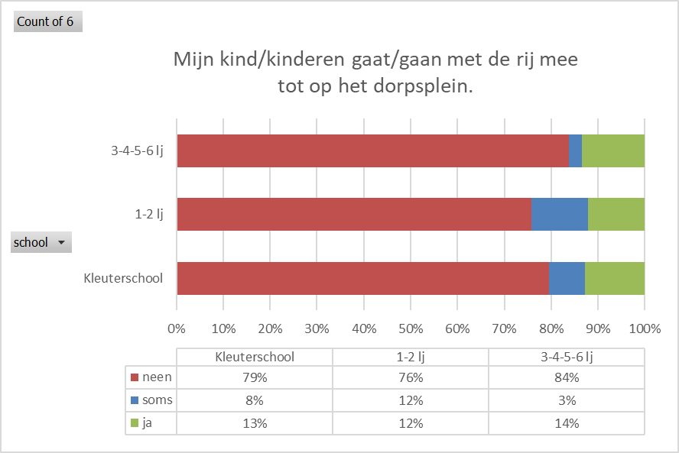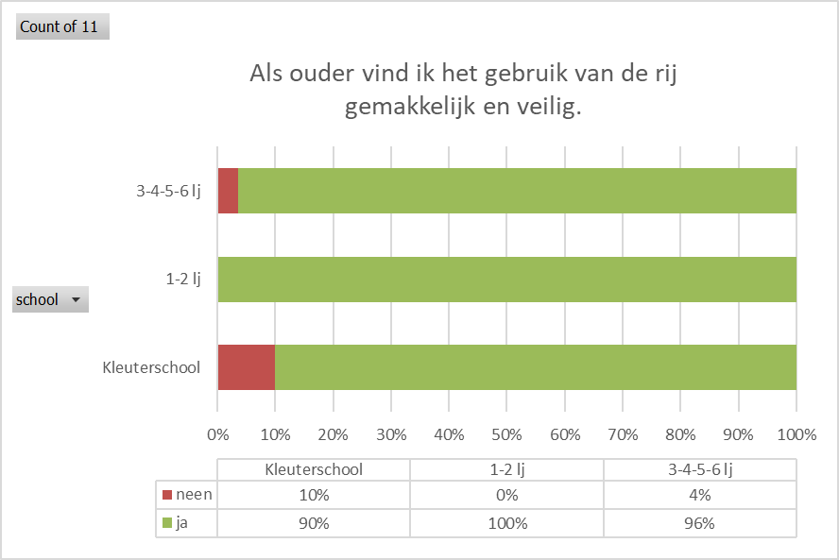

Qua **gevoel van veiligheid** zegt 75% van de ouders dat hun kinderen weten hoe ze veilig naar school kunnen gaan en denkt 88% van de ouders dat hun kinderen zich veilig voelen op weg naar school.

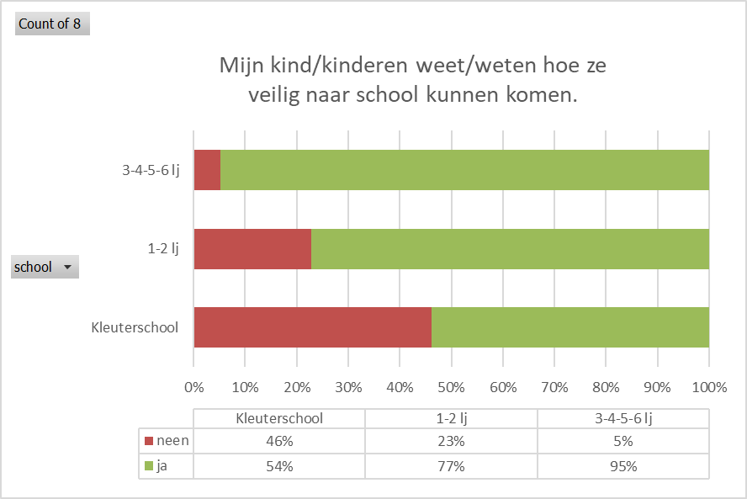 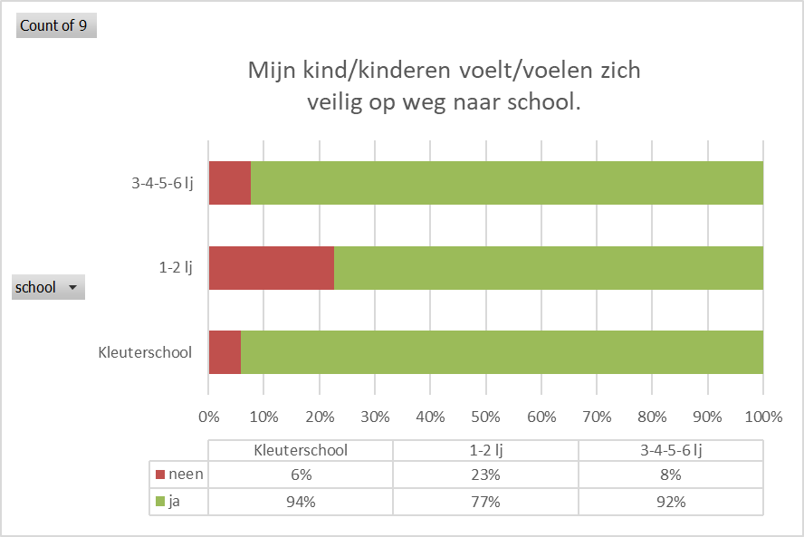

Slechts 28% van de ouders vindt onze **schoolomgeving veilig genoeg** om zijn kinderen alleen naar school te laten gaan.

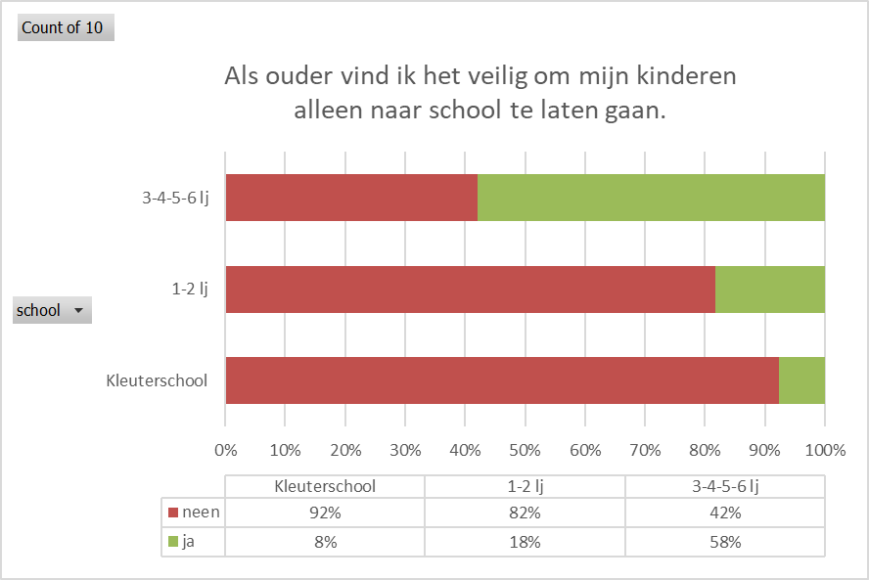

Geen opvallend resultaat, maar 83% van de ouders met een kind in de kleuterschool, wil graag de **kinderen aan de schoolpoort zelf afhalen**. Voor de Baljuwstraat is dat slechts 32% meer.

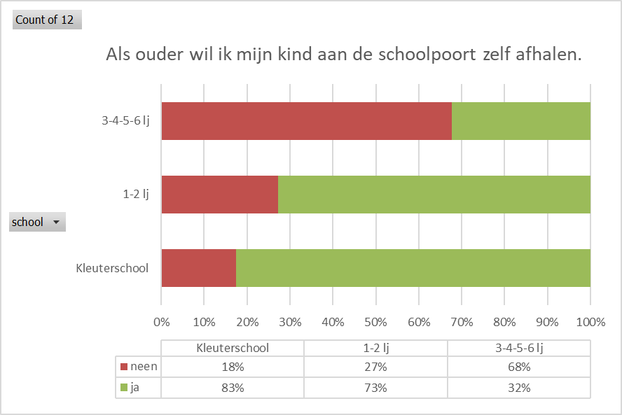

Een hoopvol resultaat op de vraag: “Als ouder ben ik bereid om mijn wagen iets verder te parkeren om mee te helpen aan een verkeersvrije schoolomgeving.” 70 van de 79 ouders antwoorden positief met een “JA”. Als dat effectief uitgevoerd zou kunnen worden, dan worden alvast 115 kinderen niet meer vlak voor de schoolpoort maar iets verder van school afgezet met de wagen!

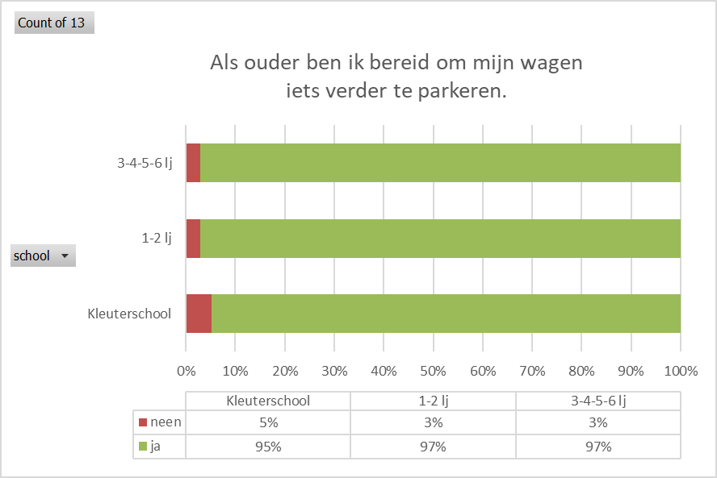

Dan tot slot nog de resultaten hoe de ouders de verkeersveiligheid aan school aanvoelen en beleven:

* 100% van de ouders die deze enquête hebben ingevuld, vinden **verkeersveiligheid belangrijk**.
* 80% van de ouders die kinderen hebben in de Pastoorstraat en 64% voor de Baljuwstraat, **ergeren zich (soms) aan de verkeersituatie aan de school**.

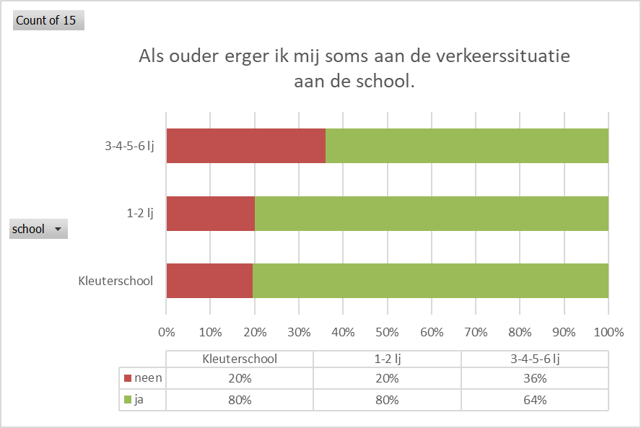

Recent werden enkele aanpassingen doorgevoerd in de Pastoorstraat om de verkeerveiligheid te verhogen:

* Plaatselijk verkeersverbod in de Pastoorstraat zodat er meer zichtbaarheid is ‘in den draai’ van de straat.
* Gele betonblokken op de stoep zodat er niet meer op de stoep gereden kan worden met de wagens.

2/3 van de ondervraagde ouders vindt dat deze aanpassingen al positieve resultaten met zich meebrengen.

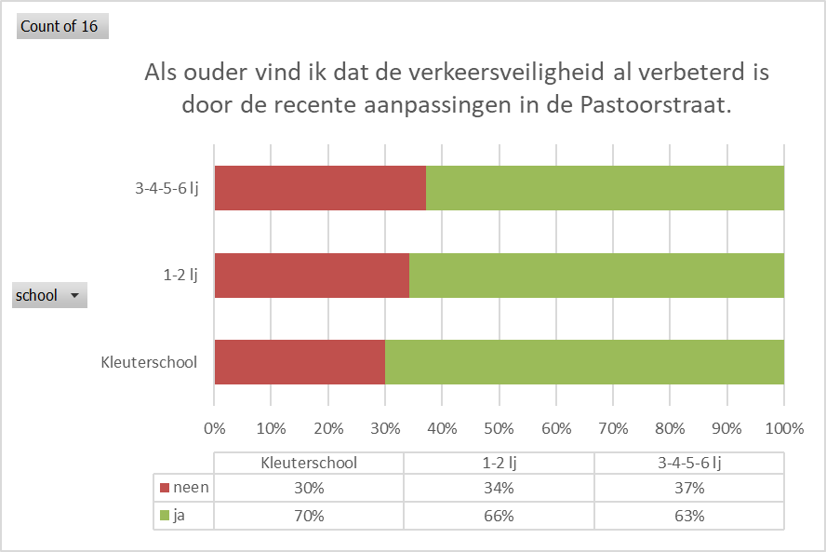

Tot slot nog enkele bemerkingen/tips die gegeven werden:

* Meer blauw op straat / politietoezicht net voor en na schooltijd (7)
* Kiss & Ride zone (5)
  + Nota: Een K&R-strook is een zone waar ouders stoppen met de wagen om er hun kinderen af te zetten of op te halen. Deze zone wordt met een specifiek verkeersbord aangeduid. Het parkeren is er verboden, terwijl het stilstaan toegelaten wordt zolang dit niet langer duurt dan de tijd die nodig is voor het in- en uitstappen. Opgelet, een K&R-strook mag niet verward worden met een zone voor kortparkeren. Opdat de zone optimaal zou renderen, is het primordiaal dat de ouders niet langer dan nodig blijven staan om hun kinderen af te zetten of op te pikken.

!!! Momenteel is er geen reglementaire kiss & ride zone, niet in de Pastoorstraat, noch in de Baljuwstraat. Bij het afzetten van de kinderen dienen dus de geldende verkeersregels toegepast te worden.

* Zo weinig mogelijk auto’s in de omgeving van schoolpoort en al zeker niet op het zebrapad (5).
* Eenrichtingsverkeer in de Pastoorstraat (3) en parkeerverbod in de schoolomgeving. Op die manier kan er niet gekeerd worden in de straat. Wel tweerichtingsverkeer voor fietsers behouden.
* Extra zebrapaden in centrum (3)
  + Nota: Zebrapaden worden principieel niet toegepast binnen zones 30. Meer info op <https://www.arroieper.be/nl/pagina/9-5-594/zone-30_-enkele-vuistregels.html>
* Zwaar verkeer (vrachtwagens, tractors,…) toelaten net voor en na schooltijd (2).
* Verlaagde stoepranden in de toekomst vermijden. Deze zijn esthetisch misschien dan wel modern en mooi, qua verkeersveiligheid leidt het vooral tot stoeprijden (2).
* Schoolstraat (2).
  + Nota: straten aan scholen worden tijdens spitsuren tijdelijk afgesloten voor gemotoriseerd verkeer om de verkeersveiligheid te verzekeren. Meer info op: <https://www.arroieper.be/nl/pagina/9-5-631/de-schoolstraat.html>
* Fietsstraat.
  + Nota: Je mag met de auto een fietsstraat inrijden, maar je mag er niet sneller rijden dan 30 km/u. In een fietsstraat mag je met de auto of andere motorvoertuigen geen fietsers inhalen.
* Fietsveilige inrichting Baljuwstraat zodat kinderen niet op het voetpad moeten rijden.
* Schoolomgeving nog duidelijker aangeven.
  + Nota: Naast een zone 30 bestaat ook een schoolomgeving. Ook hier mag je niet sneller rijden dan 30 km/u. Een combinatie van verkeersborden duiden de schoolomgeving aan. Bij een vast bord mag je nooit sneller rijden dan 30 km/u, ook niet buiten de schooluren, tijdens de vakantie of tijdens het weekend. Als het begin van de zone wordt aangegeven met een dynamisch bord, geldt de snelheidsbeperking enkel als het bord oplicht.
* Spiegel bij de kerk, om het oversteken vanuit Heuvellandseweg veiliger te laten verlopen.
* Gemachtigd opzichter aan de kerk.
* Fluojasjes ook voor kleuters.
* Vluchtheuvel om snelheid af te remmen.

We konden ook enkele fijne en bemoedigende opmerkingen lezen:

* “Leerkrachten doen heel hard hun best om de kinderen veilig tot bij hun ouders te brengen. Ze zijn goed zichtbaar tijdens het begeleiden van de rij”.
* “De school levert goede inspanningen om de kinderen op een veilige manier over te steken.”
* “Dikke pluim voor de juffen die kijken voor de rij en klaar staan aan het zebrapad!”
* “Ik merk dat alle juffen de kindjes goed opvolgen en zorgen voor hun veiligheid. Bedankt!”

# Conclusie

Bedankt aan alle leerlingen en ouders die de tijd hebben genomen om deze enquêtes in te vullen. Het doet ons plezier om zoveel antwoorden te mogen hebben ontvangen.

Verkeersveiligheid is een thema dat ons allen bezig houdt, dat is duidelijk te merken in jullie antwoorden. Iedereen wil zijn kind op een veilige manier ’s morgen op school laten aankomen en iedereen wil ’s avonds zijn kind op een veilige manier terug thuis krijgen. Onze kinderen willen op een veilige manier zelfstandig naar school kunnen gaan.

Heel wat ouders zijn bereid om hun wagen iets verder van school te parkeren en onze kinderen vinden het niet erg om een eindje te stappen of zelfs een stukje alleen naar school te gaan. De schoolrij is hiervoor bijvoorbeeld de uitgelezen kans om na schooltijd je kinderen tot aan het dorpsplein te laten komen. Probeer het gerust eens, je zal zien wat een positief effect het heeft.

Minder auto’s in de buurt van de schoolomgeving in de ochtend- en avondspits zal rust brengen, zowel voor de (groot)ouders en de kinderen maar ook voor de buurtbewoners en de juffen.

Ons gedrag, als ouders, maar ook dat van de kinderen, speelt daarin een zeer grote rol. En daar zijn we allen, stuk voor stuk, zelf verantwoordelijk voor.

Wanneer wij, (groot)ouders en leerkrachten, het goede voorbeeld geven, dan zullen onze kinderen dit gedrag zeker over nemen. Parkeer daarom je wagen reglementair, steek over waar het hoort en ga niet op de stoep gaan rijden, wees hoffelijk.

Laat ons allen samen een handje helpen, dan zorgen we er samen voor dat onze Reningelste schoolomgeving rustiger wordt en we allen met een gerust gemoed onze kinderen naar school kunnen laten gaan.

Jullie tips en ideeën zijn welgekomen en we zullen een nieuw overleg inplannen om deze samen met school en de dienst Verkeer van Stad Poperinge te bespreken.

Graag willen we ook nog eens benadrukken, dat het volgen van de verkeersregels, niet enkel geldt op de momenten net voor en na schooltijd. Ook op andere momenten zet de verkeersdrukte ons tot nadenken bijvoorbeeld wanneer we onze kinderen naar het speelplein, de jeugdbeweging, muziek- of dansles… brengen of afhalen.

Helpen jullie mee?

Alvast bedankt!

Ouderraad VBS De Zonnewijzer Reningelst